RESOLUCIÓN N° 155/22

Vistos:

Que, con fecha 21 de marzo de 2022, doña .................................................................. interpone reclamación ante esta Defensoría del Asegurado (DEFASEG), solicitando que .................................................................. (..........................) cumpla con otorgar cobertura al siniestro ocurrido con fecha 23 de octubre de 2020, conforme a los términos y condiciones del correspondiente Seguro Vehicular Full Cobertura – Premium Autos / póliza Nro. .......................... (póliza colectiva);

Que, la señalada reclamación cumple con los requisitos de materia, cuantía y oportunidad establecidos en el Reglamento de la DEFASEG (http://www.defaseg.com.pe/reglamento.html);

Que, habiéndosele corrido, con fecha 13 de abril de 2022, traslado de la respectiva reclamación, .......................... no presentó sus descargos ni la documentación requerida dentro del correspondiente plazo reglamentario, no habiendo inclusive solicitado una ampliación del plazo para ello;

Que, habiéndose citado a las partes a la correspondiente audiencia de vista, faltando horas para su realización, .......................... presentó sus descargos, los cuales son admitidos a trámite conforme a lo previsto en el numeral 10 (Procedimiento) del reglamento de la DEFASEG;

Que, con fecha 4 de julio de 2022 se realizó la audiencia de vista virtual en la plataforma electrónica habilitada por la secretaría técnica de la DEFASEG, con la participación de ambas partes, quienes absolvieron las preguntas formuladas por este colegiado, conforme consta de la correspondiente acta;

Que, la reclamación se sustenta resumidamente en lo siguiente: a) Con fecha 26 de mayo de 2017, se contrajo un préstamo vehicular para la adquisición de la camioneta SUV, marca Kia, modelo Sportage, año de fabricación 2016, con placa de rodaje ...............; procediendo a firmar la documentación correspondiente de la garantía y del seguro contra todo riesgo, b) Con fecha 23 de octubre de 2020 ocurrió un accidente de tránsito (despiste en la carretera), en circunstancias que la reclamante se dirigía a su centro de labores en la ciudad de Guadalupe, c) En la misma fecha, se reportó el siniestro y se llevó la camioneta al taller autorizado de AUTOSHOP, en Trujillo, lugar en el que se pasó la revisión y verificación del siniestro, por parte de la concesionaria y luego fue requerido por la misma, la presencia del perito o llamado ajustador de .........................., para que se haga presente en el taller y proceda a verificar los daños sufridos, d) Luego de ello, y conforme al procedimiento regular, le enviaron la cotización de reparación e indicaron que se estaba a la espera del peritaje, e) Con fecha 2 de noviembre del 2020 le informan que el vehículo de su propiedad, y por el cual paga puntualmente el seguro a .........................., no contaba con póliza de seguro alguna, por lo que no se podía atender el siniestro, f) Habiéndose dirigido a su sectorista del Scotiabank, agencia Palermo, de la ciudad de Trujillo, le informó que todo estaba conforme y le envió copia de la póliza de seguro, dándose con la sorpresa que el vehículo asegurado era otro vehículo, la camioneta SUV, marca Kia, modelo Sorento, año de fabricación 2016, pero con placa de rodaje ..............., de propiedad de tercero, g) Este grave error en la documentación ha originado que el gravamen que debería de constar en su camioneta se encuentre inscrito en un vehículo ajeno, causando un perjuicio económico y moral a tercero; además de exponer a la reclamante a una demanda o cualquier tipo de acción legal de parte del afectado por los hechos irregulares e ilegales cometidos por los empleados del Scotiabank, siendo que inclusive que el vehículo de su propiedad se encuentra libre de gravamen, estando inclusive sin impedimento para disponer del mismo, al no estar afecto a la garantía en favor del banco; no obstante, a pesar de ello, su moral le impide realizar cualquier acto irregular, habiendo comunicado lo sucedido para que se sancione a quien corresponda, h) Durante este período, se ha encontrado sin movilidad propia, teniendo que movilizarse en un vehículo alquilado, para fines de sus labores como gerente de la empresa REGZA SRL, la misma que es cliente de .......................... y del mismo Scotiabank, quienes conocen del manejo de valores y documentos que se realiza de manera habitual como representante legal, exponiendo su seguridad y salud, i) Siendo que el vehículo siniestrado le fue devuelto por el concesionario, al haber transcurrido más de tres meses y no lograr una solución, después de seis meses del siniestro decidió repararlo bajo su costo, por lo que recurre actualmente a la DEFASEG y solicita que se ordene a .......................... que le reintegre el total del monto gastado y sin descuento alguno, por los perjuicios causados; así también para que se proceda a sancionarla por el grave daño moral y económico causado a su persona, siendo que la aseguradora ha pretendido evadir su responsabilidad;

Que, por su parte, en su extemporáneo escrito de descargos, .......................... solicita que se declare infundada o improcedente la reclamación porque el peritaje determinó el rembolso por S/. 5,703.38 soles, por la afectación leve de la parte delantera del vehículo asegurado, de acuerdo a la evaluación realizada en la concesionaria INTERAMERICANA de Trujillo de la Marca KIA, que dio lugar al informe pericial, importe que no concuerda con la suma exorbitante de la reclamante por S/. 31,000.00 soles, para ello destaca resumidamente lo siguiente: a) La señora ....................................................... contrató la póliza de seguro vehicular Nro. .........................., a fin de asegurar su automóvil, bajo los términos y condiciones de dicho contrato que son vinculantes para las parte, considerando las exclusiones del seguro, b) El vehículo asegurado sufrió un siniestro leve, con fecha 23 de octubre de 2020, referido a daños en la parte delantera del vehículo, que comprende el parachoques y otras autopartes; en el respectivo informe de procuración se describió el daño en la zona delantera del vehículo, que comprende centralmente al parachoques, rejilla y radiador dañado, c) Habiéndose realizado la evaluación y coordinaciones del caso, para verificar la vigencia de la póliza y el taller que repare la unidad, el vehículo fue derivado al taller AUTOSHOP de la ciudad de Trujillo; sin embargo, dado la premura del cliente, el vehículo fue reparado por un taller particular, ajeno a la aseguradora ni autorizado por el concesionario, reclamando actualmente la suma de S/. 31,000.00 soles, d) Para evaluar la solicitud de reembolso de la reclamante, se trasladó su pedido con la concesionaria KIA de la ciudad de Trujillo, INTERAMERICANA, la que evaluó el costo de las autopartes y verificó la reparación, siendo que la inspección determinó que, en algunos casos, solo se repararon las autopartes y que habría suscitado una sobrevaloración de acuerdo a la cotización en el mercado automotriz, por lo que aplicando la deducción de la póliza del 15%, corresponde la devolución por la suma de S/. 5,703.38 soles, y e) Por las consideraciones expuestas, .......................... no ha efectuado ningún acto que constituya afectación a las normas de protección al consumidor o vulnere los derechos de la reclamante, habiendo liquidado el siniestro conforme a la póliza;

Que, en atención a la oportunidad en que .......................... presentó sus descargos, se concedió excepcionalmente a la reclamante el plazo de cinco (5) días para que pueda expresar lo que estime por conveniente a su derecho; conforme a ello, con fecha 7 de julio de 2022, la reclamante presentó copia de diversas comunicaciones electrónicas relativas a los daños reclamados;

Que, a la fecha, el estado del proceso permite que este colegiado, competente para conocer sobre la reclamación, pueda expedir su resolución, sobre la base de la información y de los documentos que obran en el expediente;

Considerando:

Primero: Conforme a su Reglamento, la DEFASEG está orientada a la protección de los derechos de los asegurados o usuarios de los servicios del seguro privado contratados en el país, mediante la solución de controversias que se susciten con las empresas aseguradoras, respecto de rechazos o liquidación de cobertura de siniestros; entendiéndose por “asegurados” y “usuarios de seguros” a los asegurados propiamente dichos, a los contratantes del respectivo seguro y/o a los beneficiarios nombrados en las pólizas.

Segundo: Asimismo, de acuerdo a su Reglamento, la DEFASEG sólo es competente para pronunciarse y resolver las reclamaciones indemnizatorias de los asegurados que hubiesen sido sometidas a su conocimiento, sobre la base de la documentación obrante en el correspondiente expediente y con arreglo a derecho, siempre y cuando las señaladas reclamaciones cumplan los requisitos reglamentarios de materia, cuantía y oportunidad. En consecuencia, todas aquellas reclamaciones por materias distintas al otorgamiento de cobertura y pago de indemnizaciones, como pueden las pretensiones reparatorias por daños y perjuicios, por reembolso de gastos, o relativas a la denominada idoneidad de servicios, son ajenas a la competencia funcional de esta Defensoría, correspondiendo que la respectiva pretensión se ejerza ante la instancia que corresponda.

Resulta manifiesto que esta Defensoría carece de toda competencia cuando la reclamación está vinculada a la actuación propia de terceros, como podría ser el caso de las empresas del sistema financiero nacional, salvo cuando se conducen como canal de comercialización de las aseguradoras.

Tercero: Que, de acuerdo a la Ley Nro. 29946 – Ley del Contrato de Seguro, norma legal vigente con ocasión de la celebración del contrato al cual se contrae el presente caso, todas las cuestiones jurídicas se rigen por lo dispuesto en dicha ley y por las que reglas que se acuerden convencionalmente, en cuanto no vulneren los principios esenciales de la naturaleza jurídica del seguro, siendo que sólo se aplica el derecho común a falta de disposiciones del derecho de seguros o de protección al consumidor.

Cuarto: Que, el artículo 1361 del Código Civil dispone que los contratos son obligatorios en cuanto se haya expresado en ellos, presumiéndose que lo declarado es lo querido por ambas partes, de manera que la parte que sostenga lo contrario debe probarlo.

Quinto: Que, conforme al artículo 196 del Código Procesal Civil, la carga de la prueba corresponde a quien afirma hechos que configuran su pretensión, o a quien los contradice alegando nuevos hechos, salvo disposición legal diferente.

Sexto: Sobre la base de los términos contenidos en la reclamación, sobre la base que existe efectivamente una elación de seguro entre las partes, la cuestión controvertida radica en determinar si .......................... debe otorgar cobertura en razón del monto solicitado, o si este último está limitado a los términos y condiciones contractuales.

Sétimo: Este colegiado destaca que .......................... comunicó en su oportunidad lo siguiente:

.........................................................................................................

Dicha comunicación se sustenta en el siguiente documento técnico, presentado por la aseguradora, cuyo texto pertinente corresponde a lo siguiente:

...........................................................................

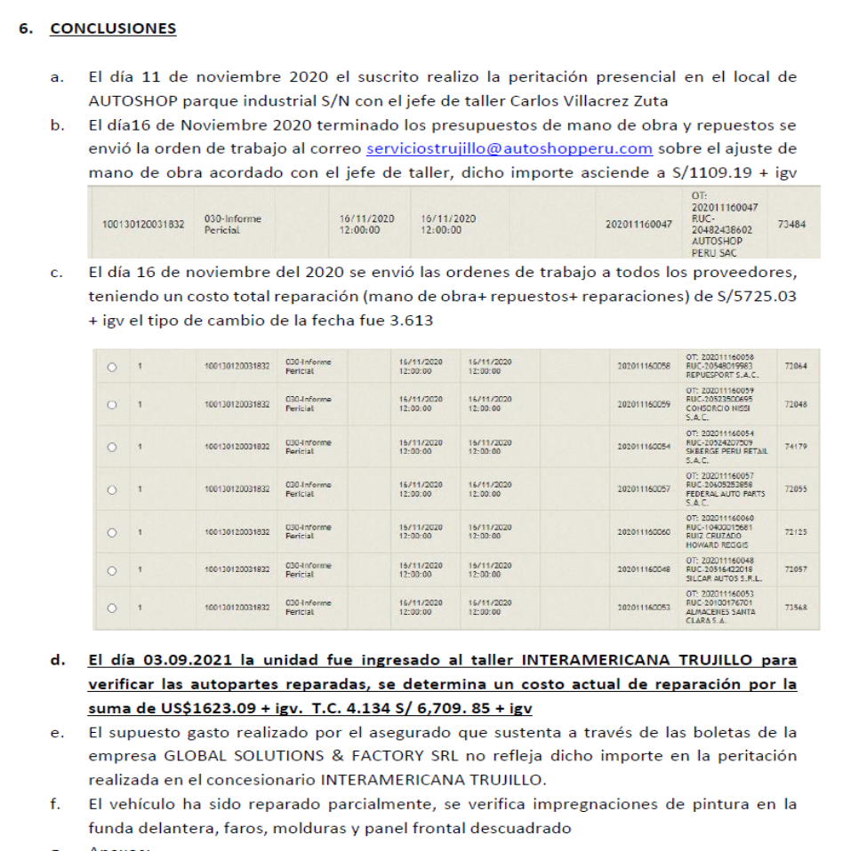

Conforme se aprecia, la aseguradora objeta las cifras presentadas en su oportunidad por la asegurada, señalando que el presupuesto se sustenta finalmente en lo coordinado con la concesionaria KIA de Trujillo, INTERAMERICANA, estimando que el presupuesto de reparación presentado por la asegurada está sobrevalorado.

Tratándose de los argumentos expuestos por la asegurada, sobre el problema que se habría generado en su oportunidad sobre la contratación del seguro vehicular, esta Defensoría destaca que, al margen de la instancia ante la cual pueda recurrirse por un pretendido cuestionamiento sobre idoneidad del servicio, lo cierto es que la actuación de la aseguradora se circunscribe a aplicar los términos y condiciones de la póliza Nro. .........................., subsanado el tema de la identidad del vehículo asegurado, los mismos que no son materia controvertida, siendo que esta Defensoría carece de competencia para conocer y resolver sobre pretensiones indemnizatorias por daños.

Atendiendo a las consideraciones expresadas, este colegiado concluye su apreciación razonada y conjunta al amparo de lo establecido en su Reglamento, por lo que

SE RESUELVE:

DECLARAR INFUNDADA la reclamación interpuesta por doña .................................................................. contra .......................... por haberse ya atendido la solicitud de otorgamiento de cobertura, conforme a lo términos y condiciones de la correspondiente póliza, dejando a salvo el derecho de la reclamante de recurrir a las instancias que considere pertinentes.

Lima, 01 de agosto de 2022

La Secretaría Técnica certifica que la presente resolución cuenta con el voto de los vocales cuyos nombres figuran en el presente documento.

Marco Antonio Ortega Piana – Presidente
María Eugenia Valdez Fernández Baca– Vocal
Rolando Eyzaguirre Maccan – Vocal
Gonzalo Abad del Busto - Vocal

